Guide d’utilisation pour les clubs partenaires

Site Internet lardesports.com : pour vos adhérents
Vos adhérents bénéficient de remises supplémentaires sur notre site internet après s’être créé un compte et l’avoir lié à votre club. Nous vous expliquons la démarche ci-dessous.

Comment créer son compte sur le site
Pour créer votre compte sur le site lardesports.com, allez sur n’importe quel page du site et cliquer sur l’icône « Mon Compte » située dans le bandeau du haut.
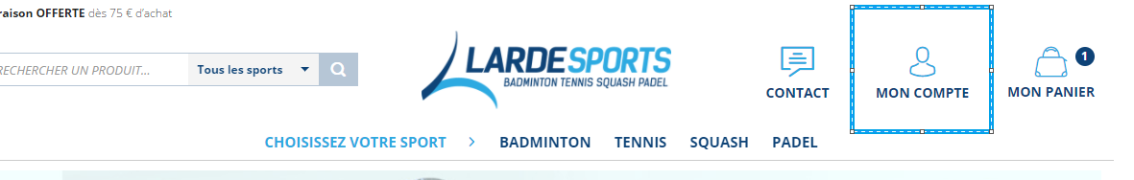
Nouveaux clients, cliquez sur « créer un compte » puis renseignez les différentes informations vous concernant.
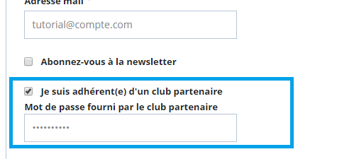
Pour bénéficier de vos remises partenaires, il est indispensable de cliquer sur « Je suis adhérent d’un club partenaire » et de rentrer le mot de passe qu’on vous a fourni afin de valider cette appartenance et de rattacher votre compte à un club.
Mot de passe : « FRBC78028 »
Une fois tous les champs remplis, cliquez sur « Valider ».

Comment vérifier que son compte soit bien rattaché à son club
Pour vérifier que votre compte soit bien rattaché à votre club, vous devez aller dans votre espace client :
- Cliquer sur l’icône « Mon Compte » dans le bandeau du haut (voir 1.1)
- Ou cliquer sur le lien « Espace client » dans le footer.
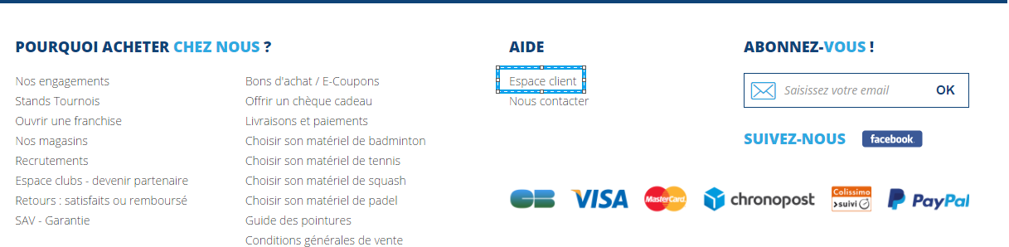
Si vous n’êtes pas connecté, connectez-vous à l’aide de votre adresse-mail et de votre mot de passe
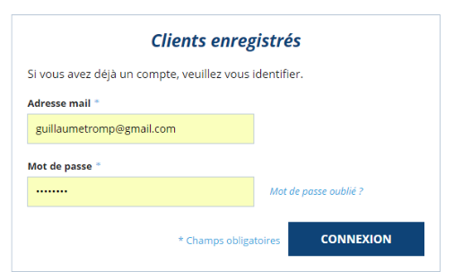
Vous arrivez alors sur la page de votre compte où vous pouvez voir de nombreuses informations comme vos commandes, vos adresses de livraison et de facturation, votre appartenance à un club.
Cliquez sur « Mon Club »
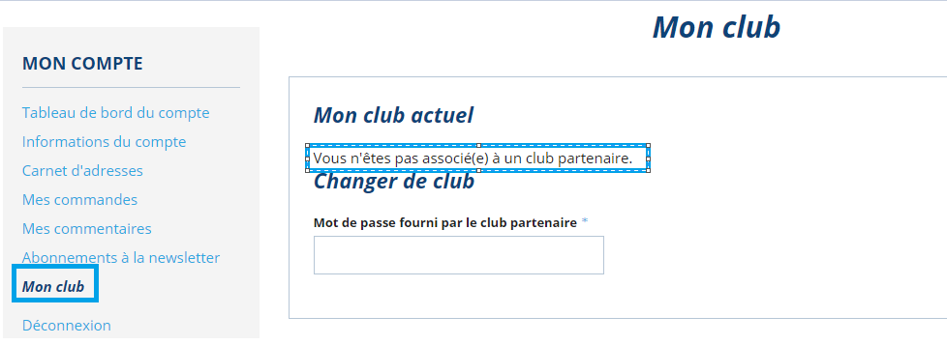
Deux cas de figure :
- Vous voyez écrit : « Vous n’êtes pas associé(e) à un club partenaire », cela indique que vous n’avez actuellement pas de club lié à ce compte. Pour y remédier, vous devez rentrer le mot de passe fourni par le club partenaire « FRBC78028 ».
- Votre club apparait directement (ou après avoir rentré votre mot de passe). Il est alors indiqué : « Vous êtes associés au club « BADMINTON CLUB DE CHAMBOURCY (ASMC)».

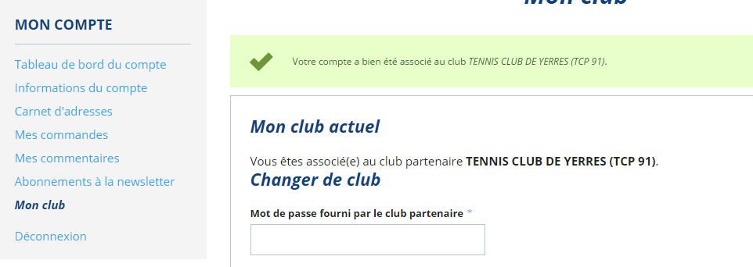

Comment retrouver ou changer son mot de passe

Je ne retrouve plus mon mot de passe :
Allez dans la rubrique « Mon compte » et cliquez sur « Mot de passe oublié »
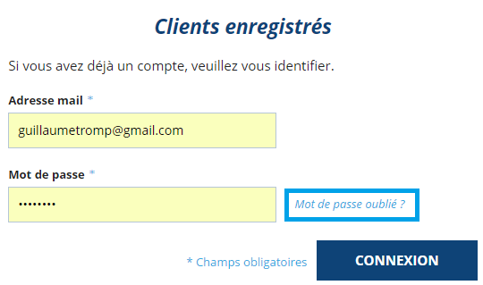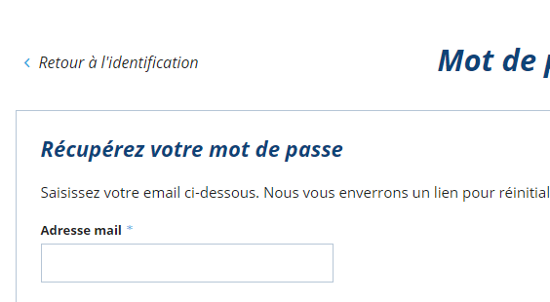
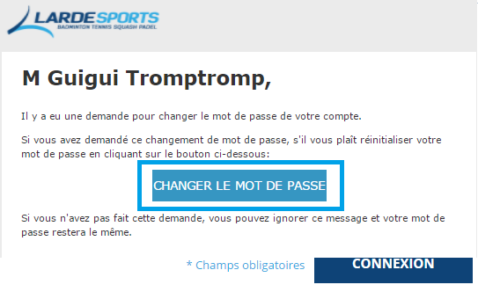
Saisissez votre adresse mail lié à votre compte dans la fenêtre qui s’est ouverte.
Vous recevrez alors un mail de ce type vous demandant de valider votre changement de mot de passe. Cliquez sur « Changer le mot de passe ».
Vous êtes alors invité à rentrer votre nouveau mot de passe que vous devrez confirmer par mesure de sécurité.

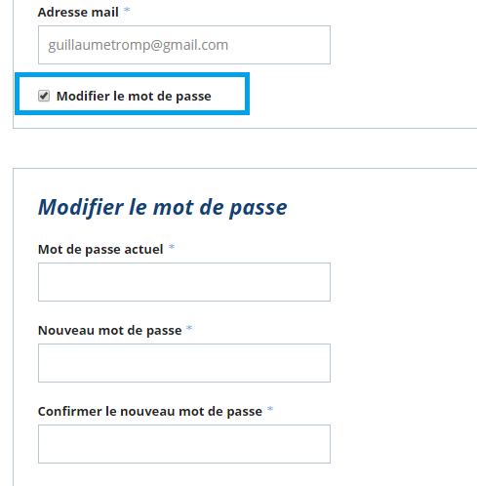
Je connais mon mot de passe mais je veux le changer :
Connectez-vous à votre espace client puis sur « Informations du compte » dans la colonne de gauche.
Cliquez sur « Modifier le mot de passe » et des champs de changement de mot de passe apparaissent. Pour modifier votre mot de passe, vous devrez d’abord rentrer votre mot de passe actuel, puis le nouveau (2 fois pour confirmation).

Comment changer son adresse mail
Connectez-vous à votre espace client puis sur « Informations du compte » dans la colonne de gauche.
Rentrez votre nouvelle adresse et sauvegardez.
Attention, votre adresse mail est très importante car elle permet de vous connecter à votre espace client (et de recevoir les informations liées à votre commande que nous vous envoyons par mail).

Comment profiter de mes remises partenaires
Une fois que votre compte est rattaché à votre club (1.2), vous bénéficiez automatiquement des remises liés au partenariat avec votre club. Celles-ci vous permettent d’avoir des remises minimales sur la majorité des produits.
Si un produit est en promotion ou avec une remise encore plus avantageuse, c’est la remise la plus forte qui est prise en compte.

J’ai gagné des bons d’achat, comment les utiliser
Les bons d’achat sont utilisables directement dans la page panier qui montre le récapitulatif de vos articles.
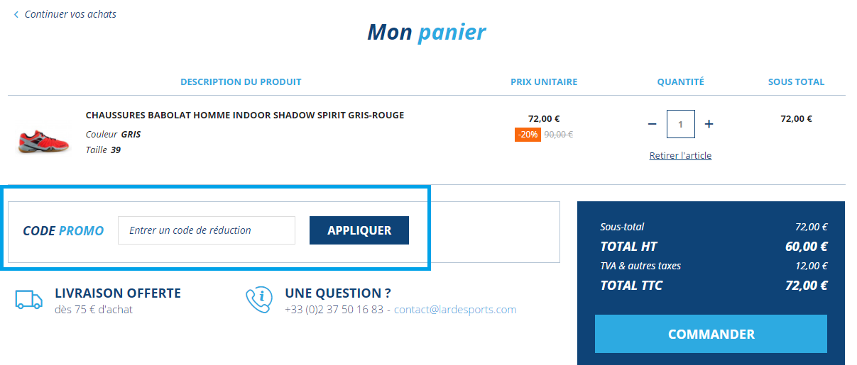
Vous pouvez ajouter autant de bons d’achat que vous le souhaitez. Ils ne sont pas valables sur les frais de port, les volants et les balles. Vous pouvez retrouver toutes les conditions d’utilisation de ces derniers à l’adresse suivante : https://www.lardesports.com/guide-utilisation-bons-codes-promos

Le passage d’une commande club : déroulement des étapes

Envoyer un mail avec vos besoins
Pour passer une commande de matériel, vous devez la faire par mail à votre commercial. Il est important de préciser dans le mail l’adresse de facturation et de livraison que vous souhaitez.
Si vous connaissez les références exactes des produits (par exemple suite à un choix sur catalogue ou sur notre site internet), n’hésitez pas à les mettre dans le mail pour éviter toute mauvaise compréhension.
Sur le site, vous pouvez trouver les références ici :
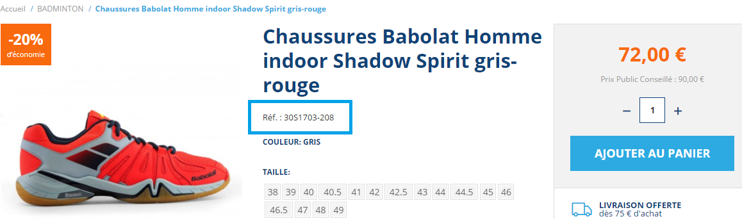

Recevoir une confirmation de votre commande par mail
Une fois votre commande passée, le commercial va alors la rentrer dans notre système informatique et la valider. Vous recevrez alors par retour de mail la confirmation de commande en pièce jointe.

Préparation/livraison de la commande

Expédition de la commande
Une fois la commande préparée et expédiée, vous recevrez un email automatisé avec la facture. Cet email sera envoyé à l’adresse mail renseignée pour le client facturé et le client livré.
Nous insistons pour cette raison à bien nous transmettre lors du 1er envoi de commande au moins l’adresse mail du président, trésorier et de la personne qui s’occupe des commandes.

La personne destinatrice de la livraison recevra un mail de la poste pour la prévenir de la date de livraison
  - La facture ne correspond pas à la confirmation de commande
Il se peut que la facture ne corresponde pas à votre confirmation de commande au niveau des références et des quantités pour plusieurs raisons :
- L’expédition s’est faite en plusieurs envois à des dates différentes, vous recevrez alors une facture par envoi.
- Un ou plusieurs produit(s) sont indisponibles. Votre commercial vous aura prévenu de ces cas lors de votre confirmation de commande.
  - Lors de la réception de la commande, elle ne correspond pas à ma facture
Les marchandises envoyées doivent correspondre parfaitement à votre facture. Si ce n’est pas le cas, une erreur de préparation est peut être arrivée. Merci de prendre dans ce cas contact avec votre commercial le plus rapidement possible pour l’en avertir.
Lors de la réception de votre commande, il se peut qu’elle ne corresponde pas à votre confirmation de commande si certains produits ne sont plus en stock ou l’envoi a été fait en plusieurs fois.

Commandes avec dotation ou dépôts club

Demande à faire par mail
Comme pour une commande classique, vous ferez la demande par mail à votre commercial. Il est important de préciser dans le mail l’adresse de facturation et de livraison que vous souhaitez.

Recevoir une confirmation de votre commande par mail
Une fois votre commande passée, le commercial va alors la rentrer dans notre système informatique et la valider. Vous recevrez alors par retour de mail la confirmation de commande en pièce jointe.

Mutualisation des envois : regroupement avec une commande « classique »
Les commandes liées à la dotation ou pour votre dépôt club (si vous en avez un) sont systématiquement envoyées en même temps qu’une commande « classique » pour mutualiser l’envoi.
Suite à notre réorganisation avec des magasins physique sur le territoire, vous pouvez nous demander à faire livrer ce type de commande au magasin qui est livré de manière très régulièrement (au maximum 2 fois par semaine).

Le règlement des factures et la comptabilité
Nous faisons notre maximum pour vous fournir un service de qualité, réactif et être à votre disposition pour satisfaire vos attentes. En retour, il est important pour nous d’être payé à la date d’échéances des factures.
  - Bien régler les factures en temps et en heure pour éviter de se retrouver bloquer dans notre système.
Si vous vous retrouvez bloqués dans notre système, la validation des commandes n’est plus automatique ce qui retardera vos livraisons ou les bloquera tout simplement.
  - Pas d'envoi de dotation payantes et/ou gratuites si le club n’est pas à jour pour ses règlements.
Les dotations accordées au club (gratuites et/ou payantes) ne sont envoyées que si le club est à jour au niveau de ses règlements, par rapport aux dates d’échéances des factures.
  - Système de relance automatisé
Nous allons mettre en place un système de relance automatisé pour les rappels de paiement des factures. Il fonctionnera de la manière suivante :
- 1ère relance 15 jours après la date d’échéance si la facture n’est pas réglée
- 2e relance 30 jours après la date d’échéance si la facture n’est toujours pas réglée
- 3ème relance automatisée 45 jours après la date d'échéance et blocage du compte client tant que la situation n'est pas rétablie

S’il vous reste des questions, n’hésitez pas à contacter votre commercial ou à nous contacter par téléphone ou par mail à : contact@lardesports.com.

